

HITO INDIVIDUAL PROGRAMACIÓN





CHEDEY GALLEGO GABALDÓN

1º DAM

GETAFE

ÍNDICE

Contenido

FASE 1 2

Fase 2 3

FASE 3 5

# FASE 1

Para organizar las tareas y encontrar una solución, primero debemos realizar una reunión con el cliente. Después, la reunión con el equipo de trabajadores y por último dividir las tareas asignadas y crear la aplicación.

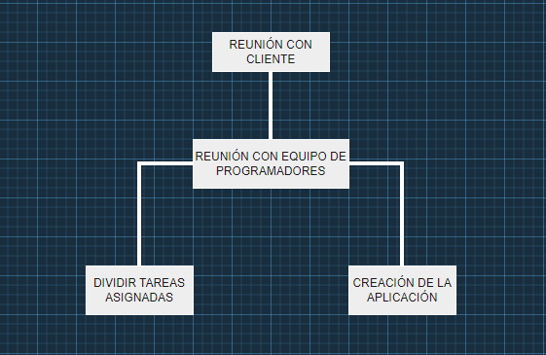

En el siguiente organigrama, se muestra el caso de uso de la aplicación.

Una vez accedemos a la aplicación, habrá que saber si el cliente está dado de alta. Si no está dado de alta, tendremos que saber si se quiere dar de alta. Si quiere, accede a registrarse, y si no, no podrá acceder.

Si el cliente está dado de alta, podrá continuar, y tendremos que saber si quiere comprar. Si no quiere, abandonará la página, si quiere, accederá a comprar.

Si el cliente ha comprado algún producto, se realizará el pago de la compra, sino, seguirá buscando productos.

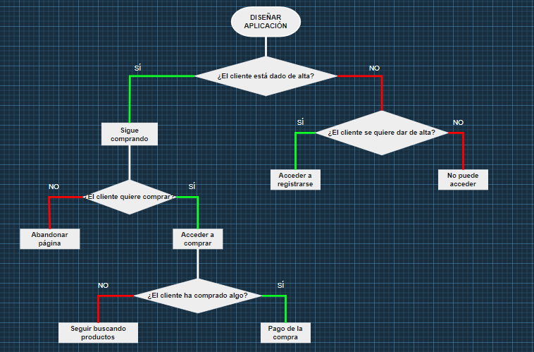

# Fase 2

import random

class Cliente:

    def __init__(self) -> None:

        self.nombre=input('Escriba su nombre: ')

        self.ciudad=input('Escriba su ciudad: ')

        self.facturacion=input('Diga su facturacion: ')

    def confirmarRegistro(self):

        print(f'Se ha guardado {self.nombre}')

    def calcularNeto(self,neto,pagas):

        neto=(neto*0.8)/pagas

        print(f'El cliente {self.nombre} tiene un neto de {neto}')

cliente1=Cliente()

cliente1.calcularNeto(2000,12) #cliente calcula su salario neto

cliente1.confirmarRegistro()

#añadir productos a lista de deseos

productos=[]

print("--------------------")

print("-LISTA DE PRODUCTOS-")

print("--------------------")

print()

while True:

    print("1. Añadir producto.")

    print("2. Eliminar producto.")

    print("3. Mostrar lista de productos.")

    print("4. Realizar compra.")

    print("5. Salir")

    print()

    opcion=input("-->")

    print()

    if opcion=="1":

        producto=input("Introduce el producto: ").capitalize()

        productos.append(producto)

    elif opcion=="2":

        producto=input("Introduce el producto: ").capitalize()

        productos.remove(producto)

    elif opcion=="3":

        print("Lista de deseos")

        for e in productos:

            print("-", e)

    elif opcion=="4":

        pais=input('País de envío: ').capitalize()

        if pais==('España'):

            print("+0.15 de IVA")

        else:

            print("+0.6 de IVA")

        for i in range(1):

            print("Se ha enviado la factura a su correo electrónico")

            print("SMS")

            print(f'Su código de seguimiento es {random.randrange(1000,9999)}')

        break

    elif opcion=="5":

        print("Salir")

        break

    else:

        print("Introduce una opción correcta.")

# FASE 3

Lo primero para realizar la aplicación ha sido crear la clase Cliente, donde se guardan los datos de registro como el nombre, la ciudad, la facturación y el correo electrónico a través de un input.

En otra función hemos confirmado el registro, imprimiendo por pantalla el nombre del cliente, y otra función para calcular el salario neto del cliente.

A continuación, se le muestra al cliente una lista de productos, en el que a través de un switch case puede elegir qué opción seleccionar.

Si elige la primera opción, añadirá un producto a la Lista de Deseos, que se guardará en la lista “productos”. La segunda opción, eliminará el producto que seleccionemos. La tercera, muestra una lista de los productos añadidos. La cuarta realiza el proceso de compra y la última opción sale de la Lista de Deseos.

En la opción de realizar la compra, nos pregunta el país de envío. Si el país de envío es España, se añadirá a la compra el 0,15% de IVA, en cambio, si es cualquier otro país, se añadirá el 0,6%. También se enviará la factura al correo electrónico del cliente y un SMS con el código de seguimiento, el cual se ha creado a través del módulo random.

Si no seleccionamos ninguna de las opciones anteriores, te pedirá que introduzcas una opción correcta.